
16-4
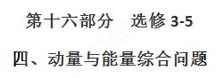
1.（2018深圳五校联考）如图所示，AB是固定在竖直平面内倾角=37⁰的粗糙斜面，轨道最低点B与水平粗糙轨道BC平滑连接，BC的长度为S_{BC}= 5.6m．一质量为M =1kg的物块Q静止放置在桌面的水平轨道的末端C点，另一质量为m=2kg的物块P从斜面上A点无初速释放，沿轨道下滑后进入水平轨道并与Q发生碰撞。已知物块P与斜面和水平轨道间的动摩擦因数均为μ=0.25，S_{AB} = 8m， P、Q均可视为质点，桌面高h = 5m，重力加速度g=10m/s²。sin37°=0.6，cos37°=0.8。
（1）画出物块P在斜面AB上运动的v-t图。
（2）计算碰撞后，物块P落地时距C点水平位移x的范围。[来源:学。科。网Z。X。X。K]
（3）计算物块P落地之前，全过程系统损失的机械能的最大值。
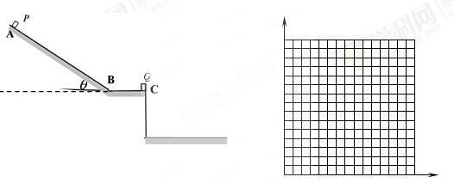
【名师解析】（1）根据牛顿第二定律和运动学规律可得：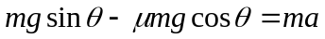
解得a=4m/s²
由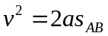得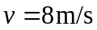
由v=at得t=2s。
物块P在斜面AB上运动的v-t图如图所示。
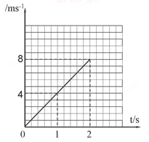
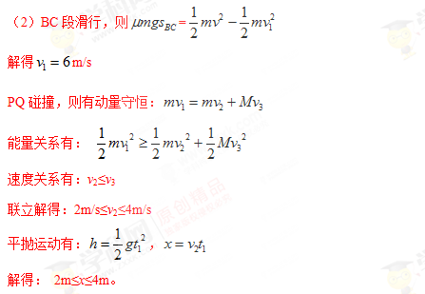
（3）机械能损失最大对应完全非弹性碰撞，此时有：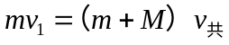[来源:学§科§网Z§X§X§K]
根据动能定理: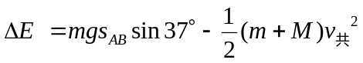
代入数据得：△E=72J 。
2.（19分）（注意：在试卷上作答无效）
（2018考前冲刺）如图13所示，传送带长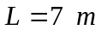，与水平成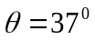角，以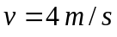沿逆时针方向匀速传动，一质量为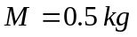的物块在传送带的顶端由静止释放，物块与传送带间的动摩擦因数为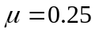，当物块滑到底端时，有一质量为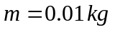的子弹以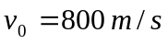原速度射入物块，后又以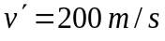的速度穿出物块，以后每隔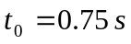就有相同的子弹以相同的速度射入和穿出。（不计子弹穿过物块的时间，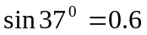，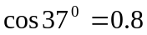）
（1）求物块滑到传送带底端时速度；
（2）通过计算说明物块滑离传送带时，有几颗子弹穿过物块。
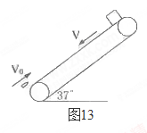
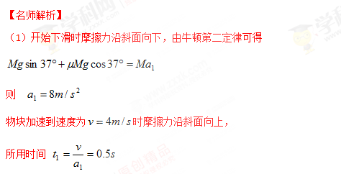
这一过程中物块的位移 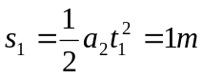
此后，根据牛顿第二定律：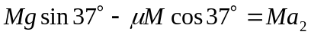
得：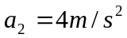
设物块滑到底端时的速度为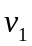，
由公式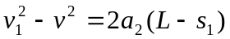
得 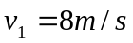
（2）第一颗子弹射入物块，由动量守恒可得 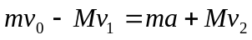
得 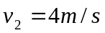
由于物块上滑的加速度为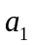，其速度减速到零的时间为 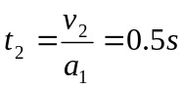
所以物块上滑的位移为 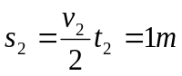
然后物块下滑，经时间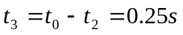与第二颗子弹相遇，相遇瞬时，物块速度为
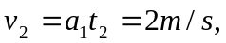
下滑位移为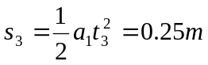
第二颗子弹射入物块，有 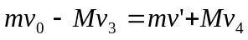
得：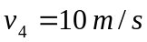
物块向上减速0.73s时的速度为 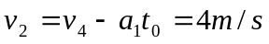
此过程位移 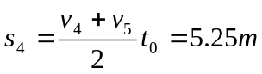
此时物块离顶端距离为 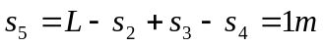
第三颗子弹射入物块，有 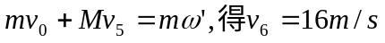
由于此后物体减速至零的位移 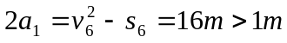[来源:Z*xx*k.Com]
故有三颗子弹穿过物体 。
3.（20分）（2018北京怀柔模拟）研究物体的运动时，常常用到光电计时器.如图所示，当有不透光的物体通过光电门时，光电计时器就可以显示出物体的挡光时间.光滑水平导轨MN上放置两个物块A和B，左端挡板处有一弹射装置P，右端N处与水平传送带平滑连接，将两个宽度为d=3．6×10⁻³m的遮光条分别安装在物块A和B上，且高出物块，并使遮光条在通过光电门时挡光.传送带水平部分的长度L=9.0m，沿逆时针方向以恒定速度v=6.0m／s匀速转动.物块B与传送带的动摩擦因数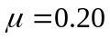，物块A的质量（包括遮光条）为m_{A} =2.0 kg.开始时在A和B之间压缩一轻弹簧，锁定其处于静止状态，现解除锁定，弹开物块A和B，迅速移去轻弹簧.两物块第一次通过光电门，物块A通过计时器显示的读数t₁=9.0×10⁻⁴s，物块B通过计时器显示的读数t₂=1.8×10⁻³s，重力加速度g取10m／s²，试求：
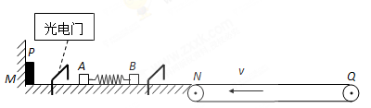
(1)弹簧储存的弹性势能E_{p}；
(2)物块B在传送带上滑行的过程中产生的内能；
(3) 若物体B返回水平面MN后与被弹射装置P弹回的A在水平面上相碰，碰撞中没有机械能损失，则弹射装置P必须对A做多少功才能让B碰后从Q端滑出.
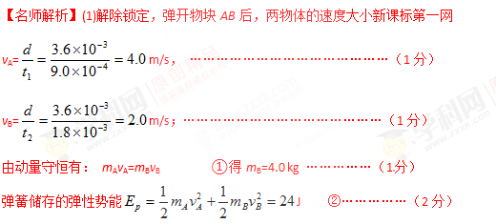
（2）B滑上传送带先向右做匀减速运动，当速度减为零时，向右滑动的距离最远。
由牛顿第二定律得：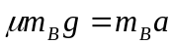 ③
所以B的加速度:2.0m/s²
B向右运动的距离：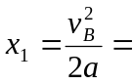1.0m <9.0米物块将返回④ 1分）
向右运动的时间为：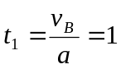.0s ⑤
传送带向左运动的距离为：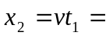6.0m ⑥ （1分）
B相对于传送带的位移为：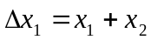 ⑦ （1分）
物块B沿传送带向左返回时，所用时间仍然为t₁，位移为x₁
B相对于传送带的位移为：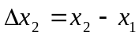 ⑧ （2分）
物块B在传送带上滑行的过程中产生的内能：
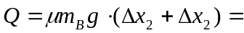96J ⑩ （2分）
或者：（物体Ｂ返回到Ｎ点时所用时间ｔ＝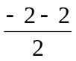＝２ｓ，所以传送带移动距离为x=vt=１２m。）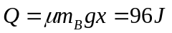
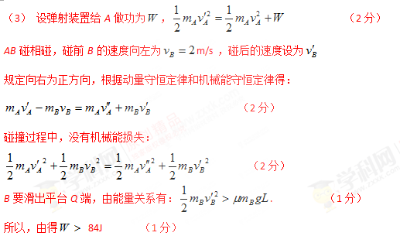
5.（12分）（2018洛阳一模）如图所示，一小车上表面由粗糙的水平部分AB和光滑的半圆弧轨道BCD组成，小车紧靠台阶静止在光滑水平地面上，且左端与光滑圆弧形轨道MN末端等高，圆弧形轨道MN末端水平．一质量为m₁=5kg的小物块P从距圆弧形轨道MN末端高为h=1.8m处由静止开始滑下，与静止在小车左端的质量为m₂=1kg的小物块Q（可视为质点）发生弹性碰撞(碰后立即将小物块P取走，使之不影响后续物体的运动)．已知AB长为L=10m，小车的质量为M=3kg．取重力加速度g=10m/s²．
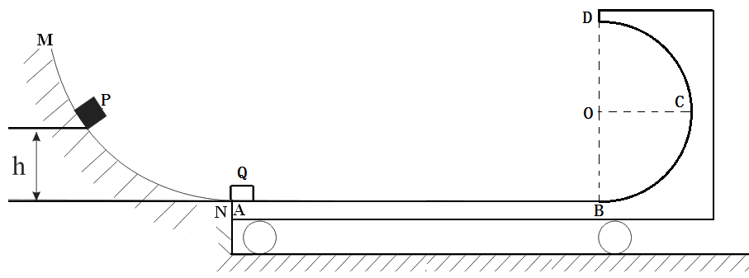
（1）求碰撞后瞬间物块Q的速度大小；
（2）若物块Q在半圆弧轨道BCD上经过一次往返运动（运动过程中物块始终不脱离轨道），最终停在小车水平部分AB的中点，求半圆弧轨道BCD的半径至少多大？
【命题意图】本题考查机械能守恒定律、动量守恒定律、碰撞、能量守恒定律及其相关的知识点。
【解题思路】（12分）
解：（1）设物块P沿MN滑下时末速度，由机械能守恒定律得
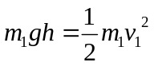
解得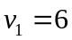m/s ………………………… （2分）
物块P、Q碰撞，取向右为正，碰后P、Q速度分别为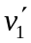、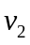，则
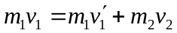 ……………………… （1分）
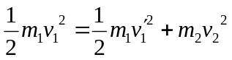 ………………… （1分）
解得：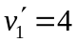m/s，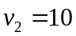m/s
故碰撞后瞬间物块的速度为10m/s，方向水平向右 …………… （2分）
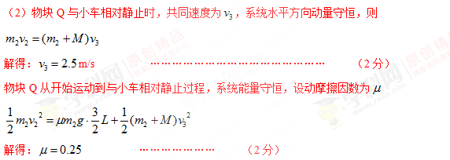
经分析，物块Q滑至C点与小车共速时，则半径R最小
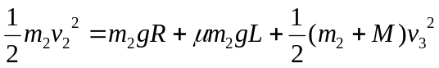
解得：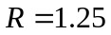m ………………………… （2分）
4.（2015重庆一中一诊）某兴趣小组设计了一种实验装置，用来研究碰撞问题，其模型如图所示，光滑轨道中间部分水平，右侧为位于竖直平面内半径为R的半圆，在最低点与直轨道相切．5个大小相同、质量不等的小球并列静置于水平部分，球间有微小间隔，从左到右，球的编号依次为0、1、2、3、4，球的质量依次递减，每球质量与其相邻左球质量之比为k（k<1）.将0号球向左拉至左侧轨道距水平高h处，然后由静止释放，使其与1号球碰撞，1号球再与2号球碰撞……所有碰撞皆为无机械能损失的正碰（不计空气阻力，小球可视为质点，重力加速度为g）.
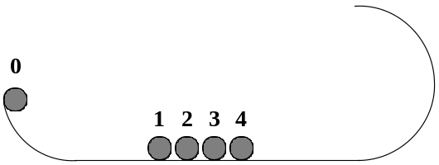
（1）0号球与1号球碰撞后，1号球的速度大小v₁；
（2）若已知h=0.1m，R=0.64m，要使4号球碰撞后能过右侧轨道的最高点，问k值为多少？
【名师解析】
(1)设0号球碰前速度为v_{0，} 则有 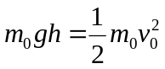
0号球与1号球碰撞过程：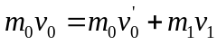
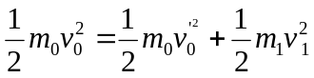
解得：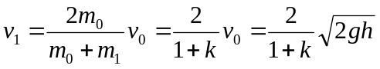 。
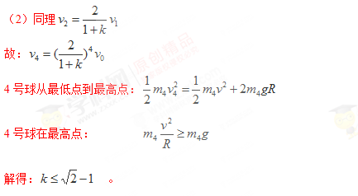
5．(18分)如图所示，固定在水平面上的光滑斜面AB与水平方向的夹角θ＝45°，A、B两点的高度差h＝4 m，在B点左侧的水平面上有一左端固定的轻质弹簧，自然伸长时弹簧右端到B点的距离s＝3 m．质量为m＝1 kg的物块从斜面顶点A由静止释放，物块进入水平面后向左运动压缩弹簧的最大压缩量x＝0.2 m．已知物块与水平面间的动摩擦因数μ＝0.5，取g＝10 m/s²，不计物块在B点的机械能损失．求：
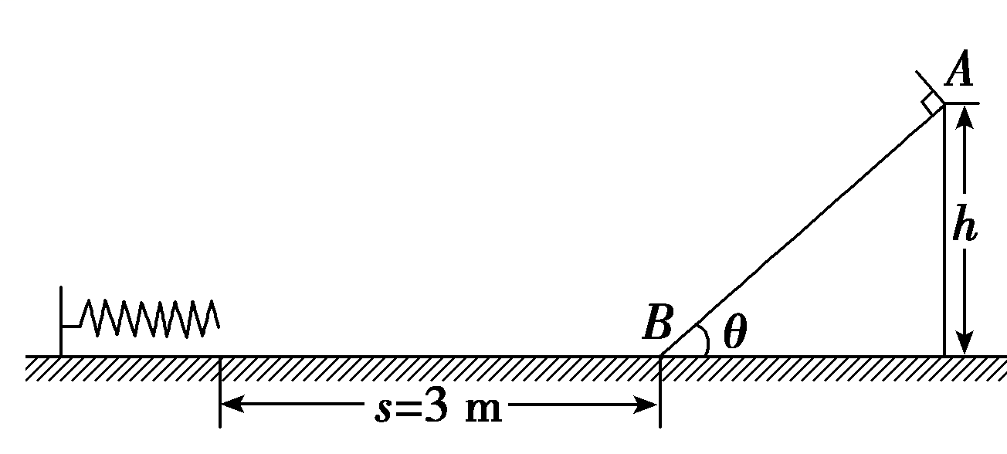
(1)弹簧的最大弹性势能；
(2)物块最终停止位置到B点的距离；
(3)物块在斜面上滑行的总时间(结果可用根式表示)．
【名师解析】(1)物块从开始位置到压缩弹簧至速度为0的过程，由功能关系可得：mgh－μmg(s＋x)＝E_{p}(3分)
解得最大弹性势能E_{p}＝24 J(2分)
(2)设物块从开始运动到最终静止，在水平面上运动的总路程为l，由功能关系有：mgh－μmgl＝0(2分)
解得：l＝8 m(1分)
所以物块停止位置到B点距离为：
Δl＝l－2(s＋x)＝1.6 m＜3 m(2分)
即物块最终停止位置距B点1.6 m.
(3)物块在光滑斜面上运动时，由牛顿第二定律有：
mgsin θ＝ma(1分)
解得：a＝gsin θ(1分)
设物块第一次在斜面上运动的时间为t₁，则
＝at(1分)
解得：t₁＝ s(1分)
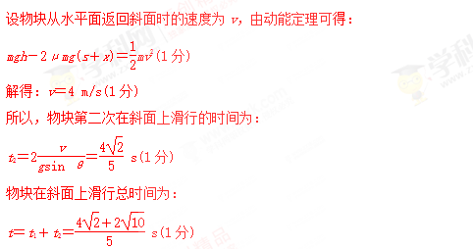
答案：(1)24 J (2)1.6 m (3) s[来源:Zxxk.Com]
6．（20分）如图所示，质量m=1kg的弹性小球A在长为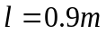的细轻绳牵引下可以绕水平轴O在竖直平面内做圆周运动，圆周的最高点为P，P处有一个水平槽，水平地面距水平槽的高度恰好是1.8 m，槽内有许多质量均为M=3kg的弹性钢球，小球A每次转动到P点恰好与P点处的小钢球发生弹性正碰（碰撞时间极短），钢球水平飞出做平抛运动。每次被小球A碰撞后，槽内填充装置可将另一个相同的钢球自动填充动到P点位置且静止。现将小球A在顶点P以v₀=32m/s的初速度向左抛出（如图），小球均可视为质点，g取10m/s²，求：
（1）第一次碰撞后瞬间，小球A和第一个钢球获得的速度；
（2）小球A能将钢球碰出去的钢球个数；
（3）第一个钢球与最后一个钢球落地后的水平距离。
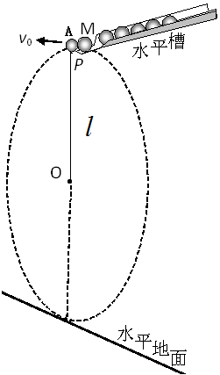
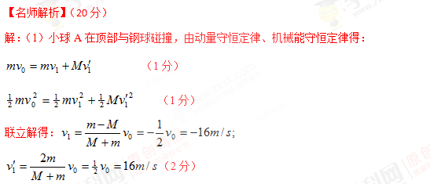
（2）利用上述方程还可得小球A第一次碰后的速度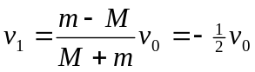
同理可知碰撞n次以后瞬间的速度为 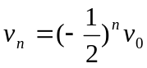 （1分）
负号表示与碰前入射速度方向相反，小球要能与钢球碰撞则必须能完成完整的圆周运动，所以碰n次后假定再次到达P位置，其速度大小一定有：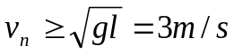 （1分）
所以： 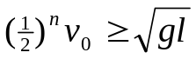 （1分）
解得n=3 小球A可以与4 个钢球碰撞； （2分）
（3）第4个钢球碰后速度：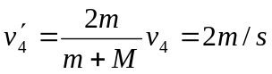 （1分）[来源:学科网]
由于两球是分别朝向左右两边做平抛运动的，
所以水平距离是：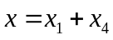 （1分）
平抛时间是： 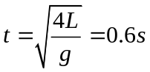 （1分）
得：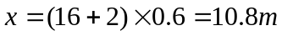 （2分）

